Mie Nudeln
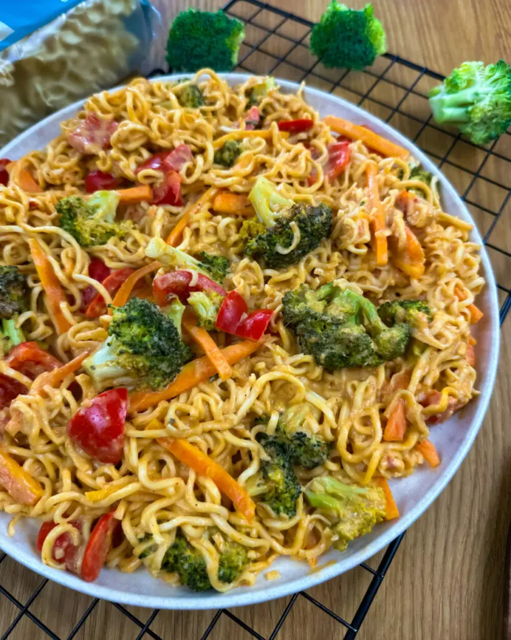
Champignons | Gemüsebrühe
Brokkoli | Salz
Zuckerschoten | Kreuzkümmel
Kokosmilch | Paprikapulver
Tomatenmark | Currypulver
Erdnussbutter
Zucchini
Möhren
Kichererbsen

Backofen: 180 °C ca. 30–35 Minuten

